Hiporehabilitace – Hipoterapie v psychiatrii a psychologii (HTP)
Rehabilitace je činnost, jejímž cílem je optimální znovuobnovení fyzických, psychických, sociálních a pracovních schopností jedince, které byly sníženy v důsledku úrazu či onemocnění
Hiporehabilitace je zastřešující a nadřazený název pro všechny aktivity a terapie v oblastech, kde se setkává kůň a člověk se zdravotním znevýhodněním / specifickými potřebami.
Pohyb koňského hřbetu při chůzi koně je rytmický, cyklicky se opakující, čímž vznikají pohybové impulzy přenášející se do těla jezdce, ať už zaujímá na hřbetě koně jakoukoliv polohu. Nemusí jít tedy jen o polohu vsedě, ale třeba i vleže na břiše. Mozek (centrální nervový systém = CNS) pohybově znevýhodněného pacienta je pak nucen reagovat v souladu s nutností udržení rovnováhy a dalších vjemů, což je možné díky tomu, že kůň má při chůzi velmi podobný pohybový rytmus jako člověk a simuluje tak chůzi.
Psychoterapie pomocí koní, kterou se zabývám, patří mezi integrativní směry psychoterapie a k terapii klientů se využívá specifickou triádu terapeut-kůň-klient. Terapie je založena na pozitivním ovlivnění duševního stavu klienta. PPK je kvalitní součástí komplexní péče o klienty všech věkových skupin. Základem je práce s verbální a neverbální komunikací. Důležité jsou prožitky a jejich zpracování. Vytváření terapeutického vztahu a spolupráce. Cíle jsou různé. Např. získávání již zmíněných požitků a jejich zpracování, zvýšení sebehodnocení, snížení tenze a relaxace, trénink kognitivních a exekutivních funkcí, komunikace.
Neverbální komunikace mezi klientem a koněm je nejdůležitější. Kůň nebude nahlas odporovat ani souhlasit. Musíte se naučit řeči koní = řeči Equus, abyste jim porozuměli. Kůň vnímá energii a celkové psychické rozpoložení člověka. Základ je práce s koněm ze země a přirozená komunikace. Práce ze země zahrnuje různé aktivity s koněm, při kterých člověk nesedí na jeho hřbetu. Terapeut může stát v pozadí a sledovat aspekty jako je aktivita/pasivita, ráznost/vstřícnost, jistota/nejistota, aj.
Je důležité, aby kůň byl v dobré kondici jak fyzické, tak psychické. Proto zachováváme pauzy mezi klienty a relaxujeme s koněm spolu při vyjížďkách nebo jen odpočívá na pastvině se svými koňskými parťáky.
HTP je poskytována ambulantním klientům, kteří jsou indikování praktickým lékařem nebo ambulantním specialistou (jedná se většinou o děti s kombinovanými vadami a jejich rodiny). Je také možné vás s koněm navštívit.
Indikace:
Cílová skupina pro poskytování Hiporehabilitace v psychiatrii – pacienti s duševní poruchou nebo onemocněním dle MKN 10 (např.: organické duševní poruchy včetně demencí, duševní poruchy vyvolané účinkem psychoaktivních látek, poruchy nálady, neurotické poruchy, poruchy příjmu potravy, poruchy osobnosti, mentální retardace, poruchy psychického vývoje, poruchy chování a emocí u dětí).
Kontraindikace:
- Akutní stadium, dekompenzace nebo závažný stav duševního onemocnění nebo somatického onemocnění
- Pacient pod vlivem alkoholu nebo jiných psychotropních látek
- Dekompenzovaná alergie na zvířecí alergeny
- Neplatné očkování proti tetanu
Jme registrované středisko ČHS pod číslem 9076. https://hiporehabilitace-cr.com/provozovatele-hiporehabilitace/
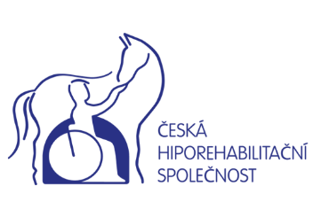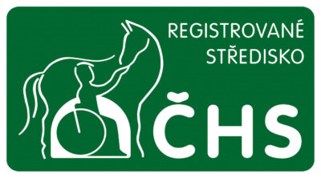
Vedoucí zdravotnický pracovník hiporehabilitace: Bc. Monika Fárka
(všeobecná sestra s certifikovaným kurzem MZČR „Ošetřovatelská péče v psychiatrii s využitím koní“)
odpovídá za kvalitu poskytování HR, za výběr a přípravu hiporehabilitačních koní, za vytváření individuálních plánů pacientů, za vedení zdravotnické dokumentace, hodnotí průběh a výsledky HR, odpovídá za bezpečnost všech zúčastněných osob a zvířat, za péči a celkový přístup k hiporehabilitačním koním, může se podílet na přípravě a ošetřování koní, organizuje chod střediska a řídí se pokyny poskytovatele HR

